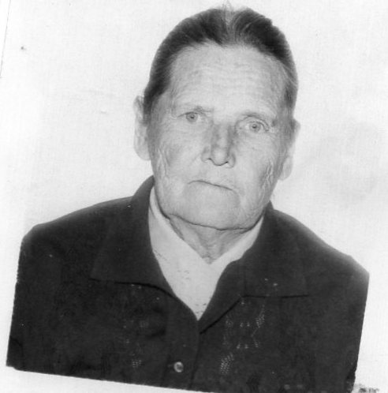

**Усачёва Мария Александровна –**

**Труженик тыла**

Родилась в 1930 году. Во время войны вместе со сверстниками собирали на полях колоски. Писали за безграмотных женщин письма на фронт. Окончила 7 классов Конёвской школы .После окончания семилетки работала в колхозе на лошадях.

Имеет награды.

